Муниципальное бюджетное общеобразовательное учреждение
средняя общеобразовательная школа № 22 им. Н.И. Кузнецова
АМО СО

Проект на тему «От увлечения к профессии»

Автор работы: Осинцева Виктория
Ученица 8 «Б» класса

Руководитель проекта:
Пешкова Анжелика Дмитриевна
учитель физической культуры

Асбест

2026 г.

Содержание

Введение ……………………………………………………………… .3

Глава 1. Теоретическая часть
1.1. Выбор профессии……………………………………………………… 5
1.2. Требования к профессии тренера …………………………………… 7

Глава 2. Практическая часть
2.1. Биография моей мамы, Осинцевой Анны Владимировны ……………9
2.2. Формирование профессионализма ………………………………………10
2.3. Тренерская деятельность …………………………………………………12
2.4. Анкетирование…………………………………………………………. 16

Заключение………………………………………………………………19
Список литературы………………………………………………………20

Приложения

Введение
Каждый из нас имеет свои увлечения, которые занимают некоторую часть нашего времени и энергии. Некоторые из нас могут проводить часы за компьютерными играми, кому-то интересно рисование и музыка, а кто-то занимается спортом. Нередко наше увлечение растет со временем, превращаясь во что-то большее, чем просто хобби.
Современному обществу нужны профессионалы своего дела, увлеченные своей профессией и стремящиеся достичь высот мастерства. Именно поэтому важно задуматься над вопросом выбора будущей профессии ещё в школьные годы. Выбор будущей специальности должен основываться не только на требованиях рынка труда, но и учитывать личные предпочтения и таланты ученика.
Именно такой путь прошла моя мама, которой я посвящаю этот проект. Её пример вдохновляет меня думать о своем будущем и помогает разобраться в том, какую профессию выбрать.
Цель проекта: показать значимость личного интереса и таланта в выборе профессиональной карьеры на примере моей мамы, тренера по лёгкой атлетике.
Задачи проекта:
1.Изучить историю моего семейного спортивного успеха.
2.Проанализировать влияние увлечения спортом на формирование профессионального пути.
3.Определить ключевые факторы достижения высокого результата в спортивной сфере.
4.Подвести итоги и сделать выводы о важности увлечения в профессиональном становлении.

Этапы работы
- подготовительный
- практический
- обобщающий
Актуальность: Выбор жизненного пути и профессиональное самоопределение являются важнейшим этапом в жизни каждого человека. Большинство ребят не всегда могут самостоятельно расставить приоритеты и сделать правильный выбор, связанный с их будущим.
Методы исследования: работа с компьютером, опрос, анализ результатов.

ТЕОРЕТИЧЕСКАЯ ЧАСТЬ
  - Выбор профессии
Выбор будущей профессии без преувеличения можно назвать выбором жизни. От этого выбора зависит очень многое. В наше время существует большое количество профессий. Все они по-своему интересны. В каждой есть какая-то изюминка, которая привлекает человека. Но мы должны объективно оценивать ситуацию, понимать, на что способны. Кроме того, выбранная профессия должна быть нам интересна. Есть люди, для которых работа стала тяжким бременем из-за неудовлетворения людей своей специальностью. С проблемами в выборе профессии, как правило, сталкивается большинство людей. Как сделать правильный выбор? На что в первую очередь следует обращать внимание?
Внешние факторы выбора профессии
Внешние факторы — это престиж профессии, ее востребованность на рынке труда, высокая заработная плата, реальная возможность получить профессию, мнения и желания близких.
Престиж профессии является основным фактором выбора для большинства молодых людей. Действительно, престиж — важный мотив. Однако на волне популярности может возникнуть переизбыток специалистов в престижной профессии, что создаст сложности при устройстве на работу.
О востребованности можно сказать то же. Те профессии, которые востребованы сегодня на рынке труда, могут оказаться невостребованными завтра и наоборот. Например, спрос на строительные специальности растет при высоких темпах строительства и падает в ситуации экономического кризиса. Поэтому в этом вопросе лучше ориентироваться на прогнозы специалистов, чем на существующую ситуацию.
Заработная плата в выборе профессии не может играть решающей роли, поскольку обычно оплачивается не профессия, а должность. Высокая заработная плата, связанная именное профессией, как правило, отражает степень риска. Рассматривая фактор заработной платы, важно обращать внимание на возможность карьерного роста. Для одних работ стартовая заработная плата может быть весьма высокой, но со временем она не будет повышаться; для других она растет с годами, и через какое-то время вторые значительно обгонят первых.
Реальная возможность получить профессию может быть ограничена отсутствием материальных условий, сложностью поступления и т.д. Для решения этой проблемы следует направить усилия на изменение ограничивающих условий — воспользоваться кредитом, найти альтернативное учебное заведение и т.д.
Мнения и желания близких, особенно родителей, — самое неоднозначное условие выбора. С одной стороны, представители старшего поколения обладают опытом, который необходимо использовать, но с другой — они не всегда хорошо разбираются в структуре и динамике современною рынка труда. Чужие мнения следует учитывать, но при этом понимать, что окончательное решение необходимо принимать самому.

Внутренние факторы выбора профессии
Внутренние факторы — это возможности, способности и интересы самого человека. Идеальным является вариант, когда профессия соответствует всем заданным условиям. Однако чаще всего возникает необходимость пожертвовать какими-то из них. Все факторы довольно весомы, и провести их градацию по степени важности невозможно, так как для разных людей значимы разные факторы.
Внутренние факторы касаются самой личности — того, что она может и хочет. Поскольку итоговый выбор — это выбор личности, который может оказать решающее влияние на всю последующую жизнь, на внутренние факторы следует обращать особое внимание.
Возможности следует обязательно учитывать в числе внутренних факторов. Ряд профессий закрыт для людей с болезнями. Например. человек с больным сердцем не сможет стать летчиком, а аллергик — химиком. Для некоторых профессий нужна быстрая реакция, которая проверяется при помощи специальной аппаратуры. Дегустаторы должны иметь развитые вкусовые рецепторы, музыканты — слух и т.д.
Способности, как правило, проявляются в ходе обучения. Очевидно, что программирование для человека с плохими оценками по математике будет не лучшим выбором, а человек без видимых актерских способностей вряд ли сделает карьеру кинозвезды. Исключения существуют, но они довольно редки.
Интересы и предпочтения чрезвычайно важны в выборе. Работа должна быть интересной и проходить в тех условиях, которые наиболее комфортны. Для творческого человека не самым лучшим выбором будет ранний подъем и работа с восьми до пяти, а для человека, увлеченною техникой, — политическая или артистическая деятельность.

  - Требования к профессии тренера
Спортивный тренер – это человек, помогающий спортсменам раскрыть их талант и потенциал. Он оказывает поддержку профессиональным спортсменам, спортивным командам или школьным группам, тесно сотрудничая с ними для улучшения результатов. Тренера также участвуют в мероприятиях по привлечению молодежи к занятиям спортом.
Спортивные тренеры раскрывают способности, выявляя потребности и планируя наиболее подходящий план тренировок для каждого подопечного. Тренерская деятельность включает в себя развитие физических, моральных способностей спортсменов и создание комфортных условий для достижения максимального результата.
Хороший спортивный тренер обладает следующими личными качествами:
Лидерство. Специалист должен уметь вести и мотивировать команду спортсменов к достижению поставленных целей.
Организационные навыки. Умение планировать тренировки, составлять программы, контролировать их выполнение.
Знание подопечных. Во время карьеры придется работать с разными типами спортсменов, поэтому важно учитывать особенности каждого и искать к подопечным индивидуальный подход. Например, крики или другие эмоциональные проявления действуют на одних, но оказывают разрушительное влияние на других. Спортсмены разные и по-разному воспринимают тренерскую информацию – это ключ к успешной работе тренера, особенно в командной игре.
Аналитический склад ума. Умение анализировать сильные и слабые стороны спортсменов, их прогресс, результаты.
Умение слушать. Частью эффективного общения является умение слушать. Хороший сотрудник будет проявлять гибкость, обратную связь с учениками для изменения тренировок при необходимости.
Спортивный тренер тратит много физических сил и испытывает постоянные эмоциональные нагрузки. Чаще тренерами становятся бывшие спортсмены, которые уже прошли путь, по которому идут его воспитанники. Опыт, мастерство и профессионализм делают тренера отличным руководителем. Работа специалиста этой области является сложной, требует терпения, специальных навыков и опыта, наблюдательности.

ПРАКТИЧЕСКАЯ ЧАСТЬ
  - . Биография моей мамы, Осинцевой Анны Владимировны
Мама начала заниматься спортом ещё в шестом классе. Однажды тренер по лёгкой атлетике пришла в класс и предложила ребятам попробовать себя в спортивных занятиях на стадионе. Подруги решили пойти вместе на пробную тренировку и пригласили маму составить им компанию. Тогда на занятие пришли шесть человек. Мы занимались бегом, играми и прекрасно провели время, особенно понравились занятия молодой тренером Вероникой Анатольевной. Так началась наша регулярная спортивная жизнь — тренировки три раза в неделю стали нашей традицией.
Со временем многие девочки перестали посещать тренировки: кого-то спорт быстро разочаровал, кто-то приходил нерегулярно. Но мама и её близкая подруга продолжали ходить стабильно, не пропускали ни одной тренировки.
Первое значимое соревнование прошло летом спустя два года занятий. Это были выездные старты в Саранске. Мама выступала уже серьёзно, состязания проводились прямо на городских улицах. Именно там ей впервые присвоили спортивный разряд кандидата в мастера спорта (КМС). По возвращении домой ей торжественно вручили удостоверение КМС в красивой синей обложке.
Мы ежегодно путешествовали с командой по различным российским городам — Екатеринбург, Челябинск, Ижевск, Чебоксары, Москва, Сочи... Повсюду мы участвовали в соревнованиях различного уровня: от областных первенств до всероссийских стартов. Результаты наши бывали разными: иногда становились призёрами, занимая третье-второе-первое места, порой оставались буквально рядом с пьедесталом, оказываясь четвёртыми. Постепенно росли спортивные достижения — выполнялись нормативы от разряда «Мастер спорта России» вплоть до почётного звания «Мастер спорта международного класса».
Особенно памятна была моя дистанция в десять километров спортивной ходьбы в Адлере, неподалёку от Сочи. Там, преодолев десятикилометровую трассу, я смогла добиться заветного результата и пройти квалификацию на Чемпионат Европы среди юниоров, проходивший в финском городе Тампере.
Сейчас вспоминая те годы, осознаю, насколько важен был тот опыт. Спорт подарил мне не только силу характера, целеустремлённость и дисциплину, но и уникальные возможности увидеть различные уголки страны, завести друзей из множества российских регионов и впоследствии сделать любимое дело частью своей профессии.

  - Формирование профессионализма.
Спорт действительно становится образом жизни, когда он превращается из простого увлечения в неотъемлемую часть повседневности, влияющую на личностное развитие, мировоззрение и профессиональные планы. Рассмотрим подробнее этапы формирования такого образа жизни, исходя из приведённого вами текста.
Этапы становления спорта образом жизни:
1. Начало пути
Начало спортивного пути часто бывает случайным. Тренировка с друзьями, приглашение тренера, совместная прогулка на стадионе — всё это первые шаги, формирующие интерес к физической активности. Такие ситуации помогают человеку ощутить радость движения, дружеского общения и командного духа.
«Мама начала заниматься спортом в 6 классе. Вместе с подругами попробовали лёгкую атлетику, веселились и наслаждались процессом.»
2. Регулярность тренировок
Следующий этап — переход от эпизодического интереса к постоянному участию. Первые регулярные тренировки формируют привычки, развивая физическую выносливость и мотивацию. Со временем появляется желание совершенствоваться, достигать новых целей и результатов.
«Мы начали регулярно тренироваться трижды в неделю, привыкнув к режиму и ритмам спорта».
3. Соревнования и достижение первых успехов
Участие в соревнованиях даёт стимул двигаться дальше. Даже небольшие успехи становятся важным фактором мотивации. Проигрыши учат справляться с разочарованиями, развивать упорство и стремление к победе.
«Участвуя в различных соревнованиях, мы добивались высоких мест, получали разряды и медали. Это стало толчком к дальнейшему развитию и самосовершенствованию».
4. Формирование сильной воли и дисциплины
Регулярные тренировки требуют силы воли, самодисциплины и терпения. Они способствуют формированию сильного характера, стойкости перед трудностями и умения планировать своё время.
«Получив разряд МСМК, пройдя квалификации на международные чемпионаты, я поняла, какую важную роль играют дисциплина и ежедневная работа над собой».
5. Возможность знакомства с новыми местами и людьми
Путешествия по стране позволяют расширить кругозор, обогатить жизненный опыт. Новые впечатления вдохновляют продолжать путь в спорте, открывают перспективы развития личности.
«Соревнования позволили нам посетить множество городов, встретить интересных людей, погрузиться в атмосферу путешествий».
6. Переход к профессиональной сфере
Наиболее важный итог систематической спортивной деятельности — формирование профессионального подхода к физическому совершенствованию. Для многих спорт становится делом всей жизни, возможностью применить полученные знания и навыки на практике.
«Спорт привёл меня в профессию, научил любить движение, ставить цели и добиваться успеха».
Таким образом, процесс превращения спорта в образ жизни представляет собой постепенное развитие от начальных увлечений до осознанного выбора карьеры и стиля жизни, основанного на здоровом образе жизни, саморазвитии и достижении профессиональных высот.

  - Тренерская деятельность
Выбор тренерской деятельности зачастую обусловлен несколькими ключевыми факторами, каждый из которых играет свою роль в принятии решения посвятить себя работе с молодыми спортсменами. Вот основные причины, почему ваша героиня выбрала карьеру тренера:
1. Личный пример и вдохновение
Один из ключевых факторов — личный положительный опыт, полученный во время собственных тренировок и соревнований. Если юные спортсмены видели успешные выступления своего наставника, чувствовали поддержку и помощь в преодолении трудностей, они чаще всего стремятся передать собственный опыт следующим поколениям. Воспитывая новое поколение спортсменов, они реализуют свое желание оставить след в истории спорта, передавая ценные уроки мастерства и воспитания характера.
«Помню молодую энергичную тренершу Веронику Анатольевну, чьи слова поддержки помогли начать мой путь в спорте».
2. Желание поделиться знаниями и опытом
Опыт успешных выступлений, выполненных норм, побед на крупных турнирах создает багаж уникальных знаний и методик подготовки. Многие бывшие спортсмены чувствуют потребность делиться своими секретами победы и эффективными методами тренировки с новичками, помогая новым поколениям развиваться быстрее и эффективнее.
«Занявшись спортом профессионально, понимаешь, какое огромное значение имеет поддержка хорошего наставника».
3. Любовь к своему делу
Тренерская профессия позволяет ежедневно погружаться в мир спорта, оставаясь активным участником процесса. Работа тренером удовлетворяет потребности оставаться в центре спортивной среды, помогать людям раскрывать потенциал, поддерживать физическую активность, ощущать значимость своей роли в развитии талантливых молодых спортсменов.
«Страсть к движению и любви к этому процессу сформировала мое решение стать тренером».
4. Передача опыта новому поколению
Одним из важнейших аспектов выбора тренерства является желание воспитать достойную смену. Профессиональные спортсмены понимают ценность преемственности поколений и необходимость передавать свои лучшие качества следующему поколению, создавая устойчивый фундамент будущих достижений.
«Решившись стать тренером, я хочу внести вклад в подготовку нового поколения чемпионов».
5. Потребность создать наследие
Многие спортсмены хотят оставить после себя нечто большее, чем личные рекорды и медали. Через воспитание учеников и работу с молодежью формируется собственное уникальное наследие, которое сохраняется надолго даже после завершения собственной активной карьеры.
«Моя главная цель теперь — вырастить команду сильных и уверенных спортсменов, которым смогу гордиться долгие годы».
Итак, выбор тренерской деятельности — это сложный процесс, основанный на совокупности личного опыта, желания делиться знаниями, страсти к спорту и стремлении сформировать сильное спортивное сообщество. Такой выбор обеспечивает полноценную реализацию возможностей каждого спортсмена и формирует уникальный профессиональный и моральный кодекс, которому будут следовать будущие поколения.
Для меня звание «Мастер спорта международного класса» — это признание моих усилий, таланта и постоянного роста. Это подтверждение моей высокой конкурентоспособности на мировом уровне, источник уверенности и гордости за достижения, а также обязательство поддерживать высочайшие стандарты в спорте и вдохновлять следующих поколений.
Работа тренера заключается в том, чтобы:
- Прививать детям любовь к спорту.
- Воспитывать дисциплину и трудолюбие.
- Развивать физически крепкое и морально устойчивое поколение.
- Помогать каждому ребёнку раскрыть потенциал согласно индивидуальным возможностям.
Чтобы успешно справляться с этими задачами, хороший специалист обязан постоянно повышать собственную компетентность:
- Обладать личным практическим опытом в своём виде спорта.
- Расширять общий кругозор, посещая специализированные семинары и курсы повышения квалификации.
- Изучать психологию юных спортсменов, учитывая особенности поведения современных подростков.
Особенность работы тренера состоит в индивидуальном подходе к каждой возрастной группе:
- Самые младшие ученики приходят на тренировки с радостью и энтузиазмом.
- Среднее школьное звено задаёт больше вопросов и требует дополнительного внимания и мотивации.
- Старшеклассники нередко сталкиваются с перегрузками и снижением интереса к спорту из-за учёбы и предстоящих экзаменов.
Главная задача тренера — найти правильный подход к каждому ребёнку, заинтересовать его и поддержать интерес к физическим нагрузкам вне зависимости от обстоятельств.
Советы родителям начинающих спортсменов:
- Поддерживайте ребёнка эмоционально и материально.
- Не ставьте завышенных ожиданий, цените прогресс и старания.
- Позаботьтесь о правильном питании и режиме отдыха.
- Создавайте комфортные условия для регулярных тренировок.
- Выбирайте квалифицированного тренера и проверенные секции.
- Следите за здоровьем ребёнка, своевременно консультируйтесь с врачами.
- Участвуйте в спортивных событиях, поддерживайте инициативу.
- Объясняйте важность дисциплины и регулярного труда.
- Будьте примером здорового образа жизни.
- Уважайте интересы и мнение ребёнка относительно спорта.

Систематические тренировки обеспечивают постоянный рост физических качеств и укрепление здоровья, позволяя достичь поставленных целей. Мотивация поддерживает интерес и желание заниматься, помогает преодолевать трудности и сохранять уверенность в успехе.
Дисциплина и самоорганизация — основа успешного достижения целей. Дисциплина формирует привычку регулярно выполнять задания, соблюдать распорядок и контролировать эмоции. Самоорганизация помогает эффективно распределять ресурсы, управлять временем и концентрироваться на важных задачах. Без этих качеств сложно достигнуть значительных результатов.

  - АНКЕТИРОВАНИЕ
Вопросы членам семьи:

1. Когда ваша сестра впервые проявила интерес к занятиям спортом?
2. Вспоминаете ли вы моменты, когда она особенно выделялась на фоне сверстников своими спортивными талантами?
3. Было ли легко поддерживать её стремление заниматься спортом, учитывая напряжённый график тренировок?
4. Расскажите о ваших впечатлениях от первых крупных побед сестры.
5. Какой самый важный урок вы извлекли, наблюдая за её упорством и трудолюбием?
6. Что изменилось в семье после того, как она стала профессиональным спортсменом?
7. Вы гордитесь сестрой за достигнутые спортивные успехи?

Вопросы близким друзьям:

1. Насколько хорошо вы помните первые шаги вашей подруги в мире спорта?
2. Есть ли воспоминания о совместных занятиях физкультурой или тренировках вне официальной программы?
3. Часто ли вам приходилось сталкиваться с ситуацией, когда подруга выбирала спорт вместо отдыха или развлечений?
4. Какие черты характера отличали вашу подругу от остальных спортсменов?
5. Приведите примеры ситуаций, показывающих, насколько важна была поддержка друзей в её стремлении достигать новых высот.
6. Ощущаете ли вы позитивное влияние её успехов на ваше собственное отношение к физической активности?

Вопросы коллегам-тренерам и другим специалистам:

1. Каковы были ваши первые впечатления от вашей подопечной, когда она пришла заниматься спортом?
2. Какие сильные стороны позволили ей быстро прогрессировать и добиваться серьёзных результатов?
3. Бывали ли случаи, когда возникали сомнения относительно её способности успешно выступать на высоком уровне?
4. По вашему мнению, какая самая важная черта отличает успешную спортсменку?
5. Были ли трудности, связанные с её подготовкой, и каким образом удавалось преодолевать препятствия?
6. Назовите три самые яркие характеристики вашей бывшей воспитанницы как спортсмена.
7. Согласились бы вы снова работать с таким целеустремленным человеком, зная о всех её особенностях?

Эти вопросы позволят собрать ценную информацию о том, какой ваш мама была спортсменкой, выявить особенности её характера и подчеркнуть важные этапы её развития.

Ответы на вопросы от дедушки Владимир Яковлевич (папа моей мамы).
- Увлечение спортом пришло в младших классах средней школы «за компанию». Все подружки собрались, и просто начали заниматься.
- Ярко вспоминаются Международные соревнования в Германии и Финляндии, где дочь заняла вторые призовые места.
- Поддерживать было легко, так как стремление к спорту дочь проявляла самостоятельно.
- Впечатления от первых крупных побед дочери: гордость и радость.
- Для достижения цели необходимо развивать терпение.
- Ничего не изменилось.
- Горжусь.

Ответы на вопросы от бабушки Нина Витальевна (мама моей мамы).
- В 10 лет.
- Примерно через три года подружки прекратили занятия спортом, а дочь продолжала упорно заниматься.
- Поддерживать было легко, так как дочь проявляла интерес к занятиям.
- Впечатления от первых крупных побед дочери: гордость и радость.
- Главный урок в том, чтобы не препятствовать детям в их увлечении, а поддерживать.
- Ничего не изменилось. Было чувство уверенности, потому что дочь была в надежных руках тренера.
- Очень горжусь.

Ответы на вопросы от тети Наталья Владимировна (сестра моей мамы).
- В младших классах.
- Особо запомнились соревнования, где сестра занимала первые места.
- Поддерживать было легко, так как сестра с желанием ходила на тренировки.
- Впечатления от первых крупных побед сестры: большая радость.
- Непрерывное стремление к цели, не смотря на трудности и неудачи.
- Стало больше радости.
- Горжусь и очень радуюсь.

Заключение
Как вы видите, путь к профессии спортивного тренера начинается со становления профессионального спортсмена. Моя мама, Осинцева Анна Владимировна, прошла большой путь, от простого увлечения Лёгкой атлетикой до профессионала с большой буквы. Мама трудится в детско-юношеской спортивной школе, тренирует ребят вывозит своих воспитанников на соревнования, где они показывают отличные результаты. Анна Владимировна, раскрывает таланты своих учеников, учит их управлять своими эмоциями, настраивает на успех, вселяет веру в победу. Мой брат Осинцев Александр, тренируется у нашей мамы, выполнил 1 взрослый разряд по легкой атлетике.
Проведя анкетирование, я смело могу сказать, все мои родные, коллеги-тренеры, все мы очень гордимся Анной Владимировной. А, я особенно, ведь это моя мама!

Список литературы
- Бедарева Т., Грецов А. 100 популярных профессий. Психология успешной карьеры для старшеклассников и студентов. - Спб, 2008.
- Пряжников Н.С. Профориентация в школе: игры, упражнения, опросники (8-11 классы). - М.: ВАКО, 2005. - 288 с. - (Педагогика. Психология. Управление).
- Пряжников Н. С. Профессиональное самоопределение. - М., 2008. 21.
- Пряжников Н.С. Активизирующая профконсультация: теория, методы, программы. - Академия, 2014.

Приложения
Первый тренер моей мамы
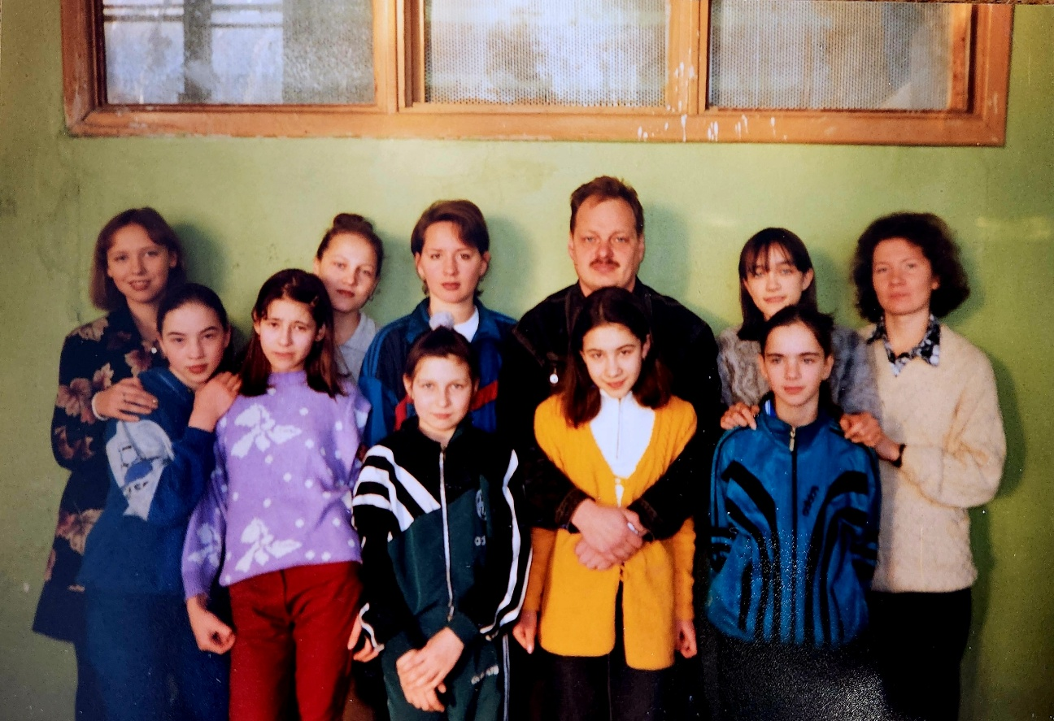

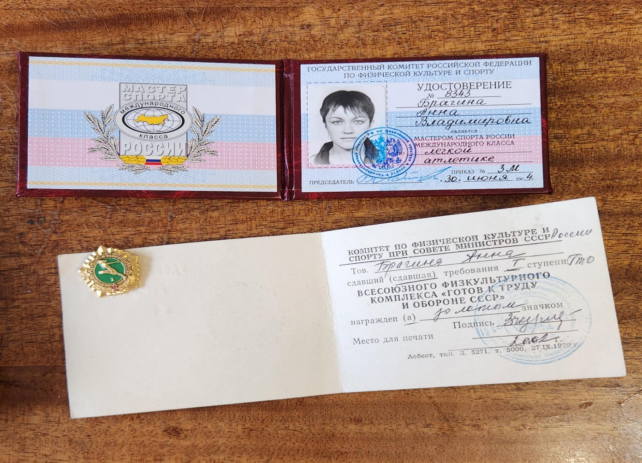
Первые достижения
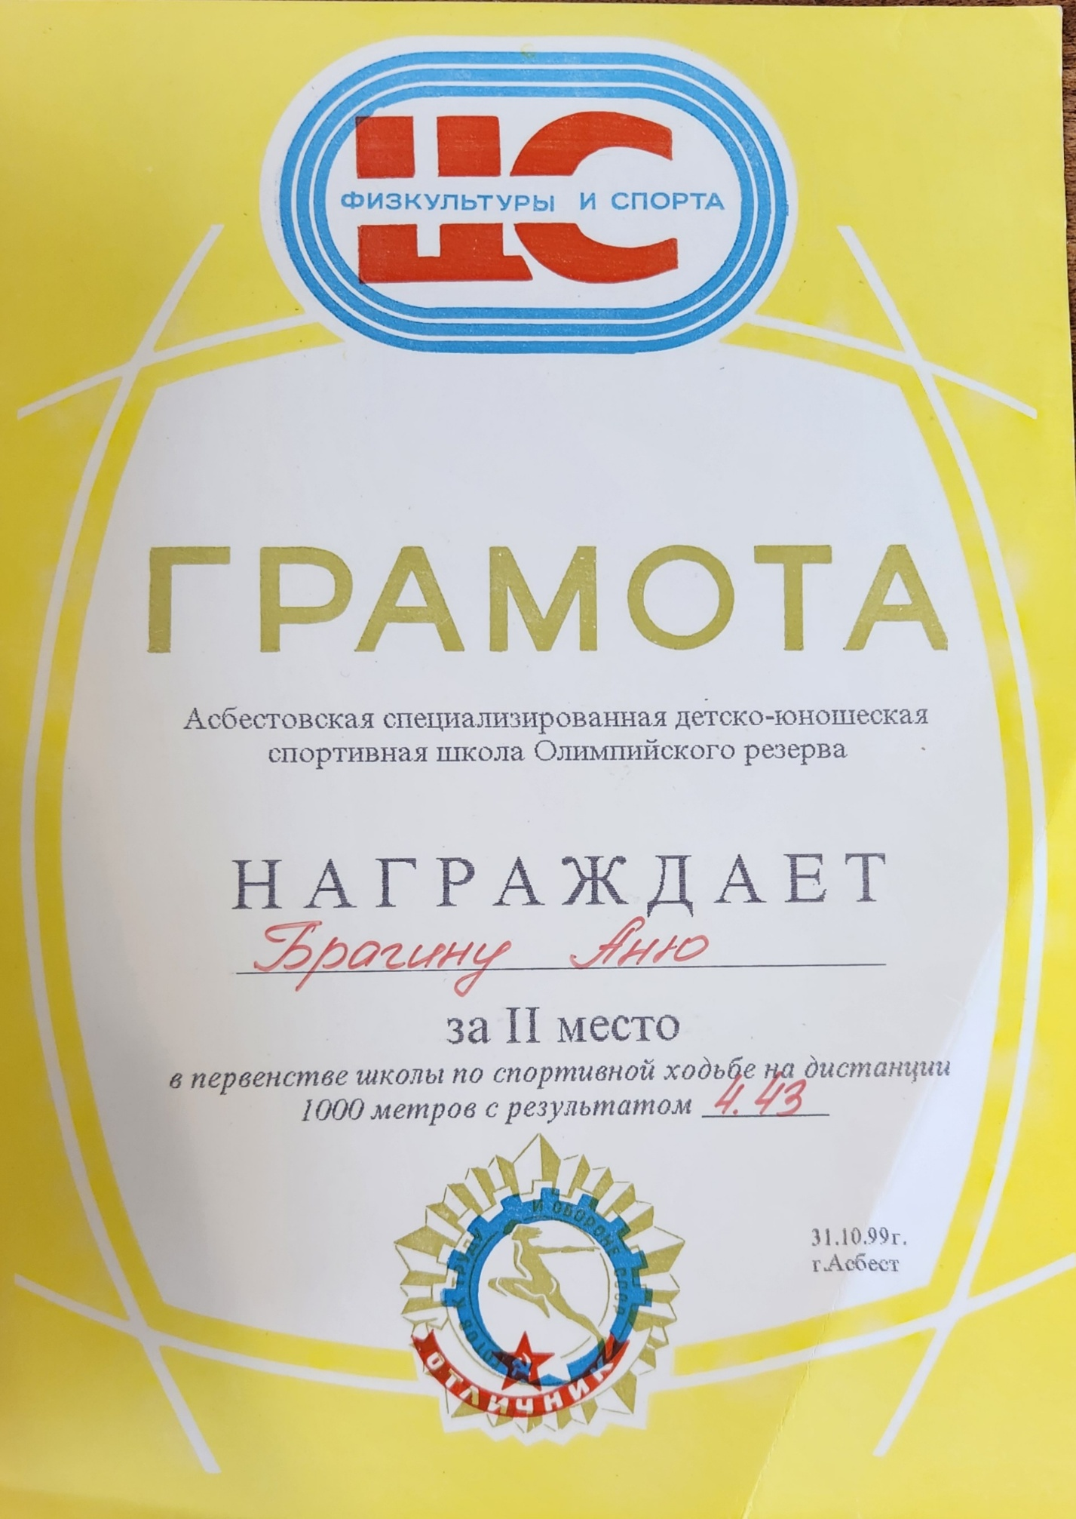

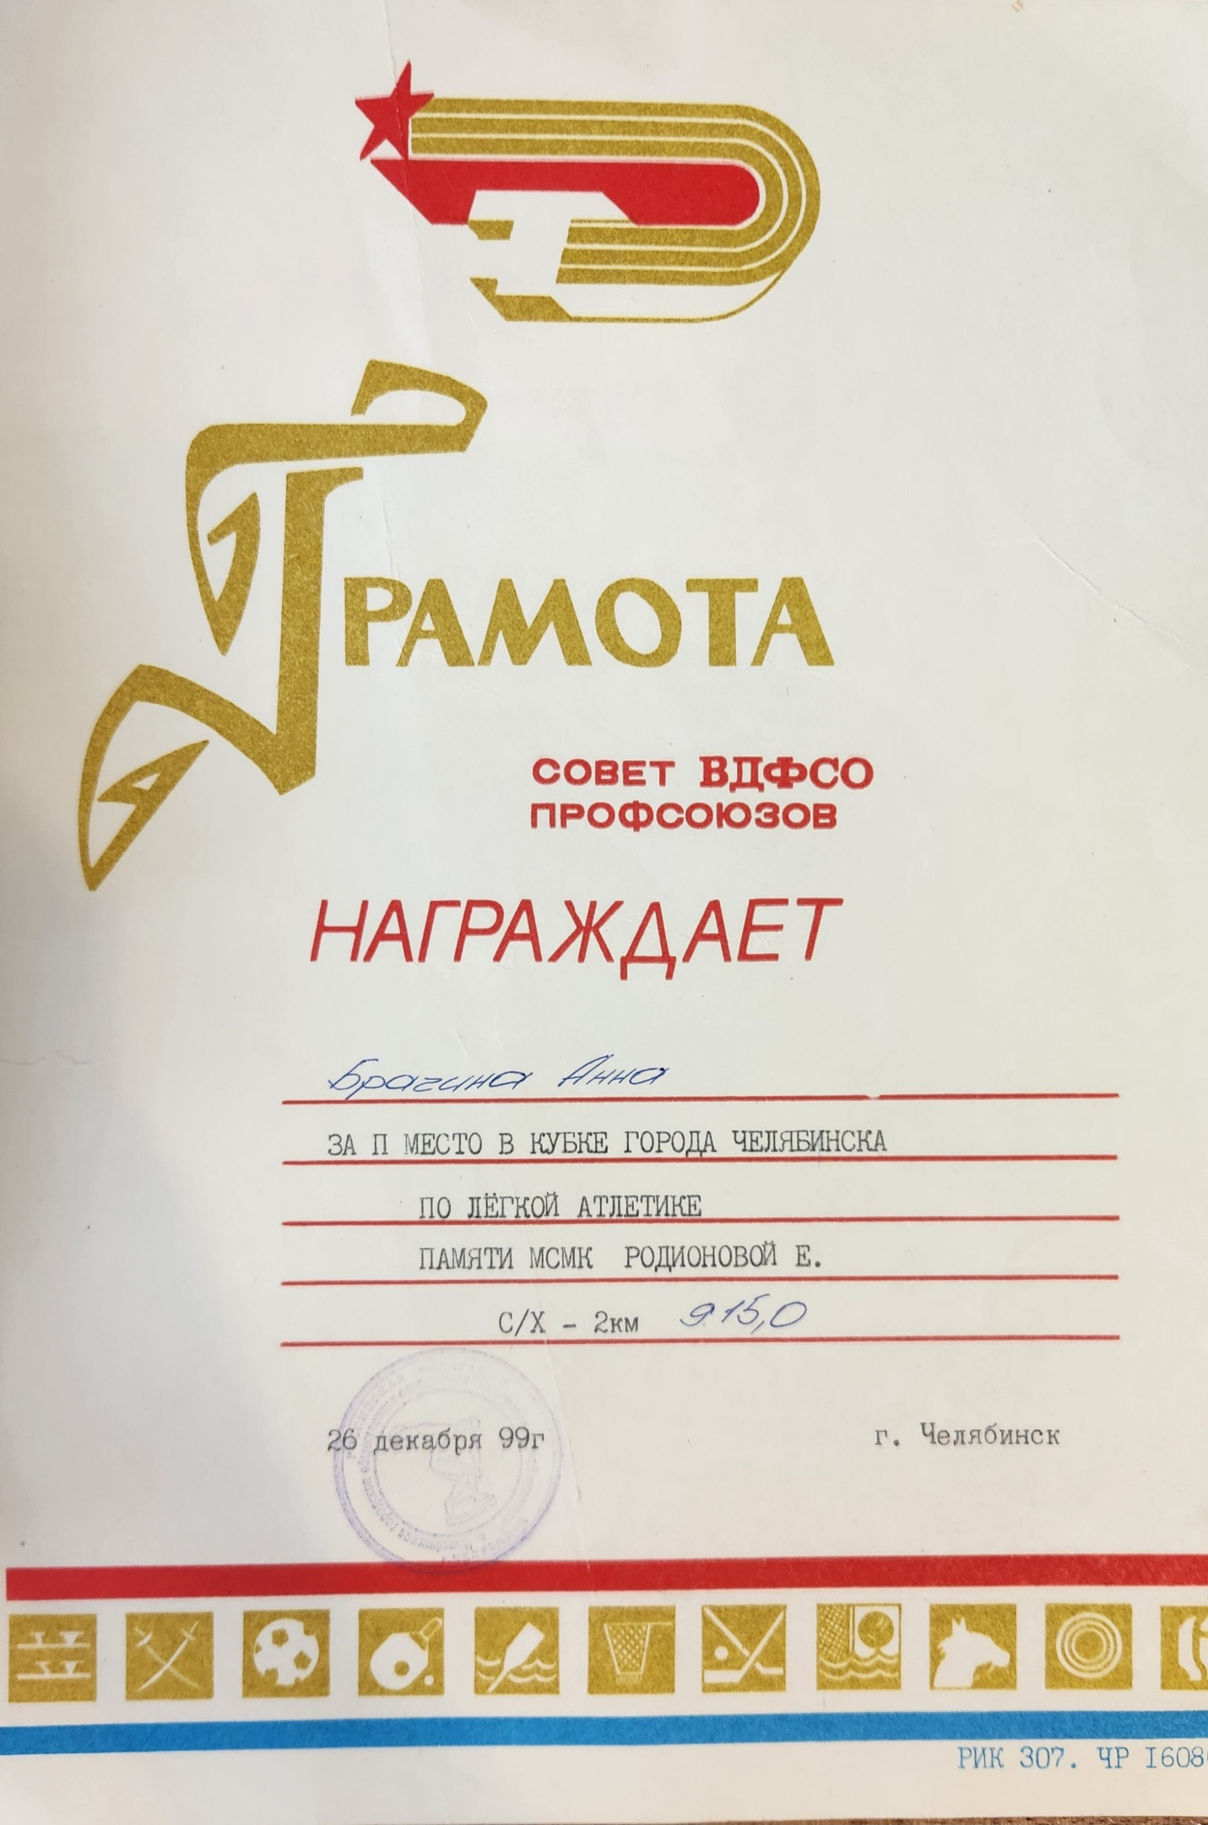
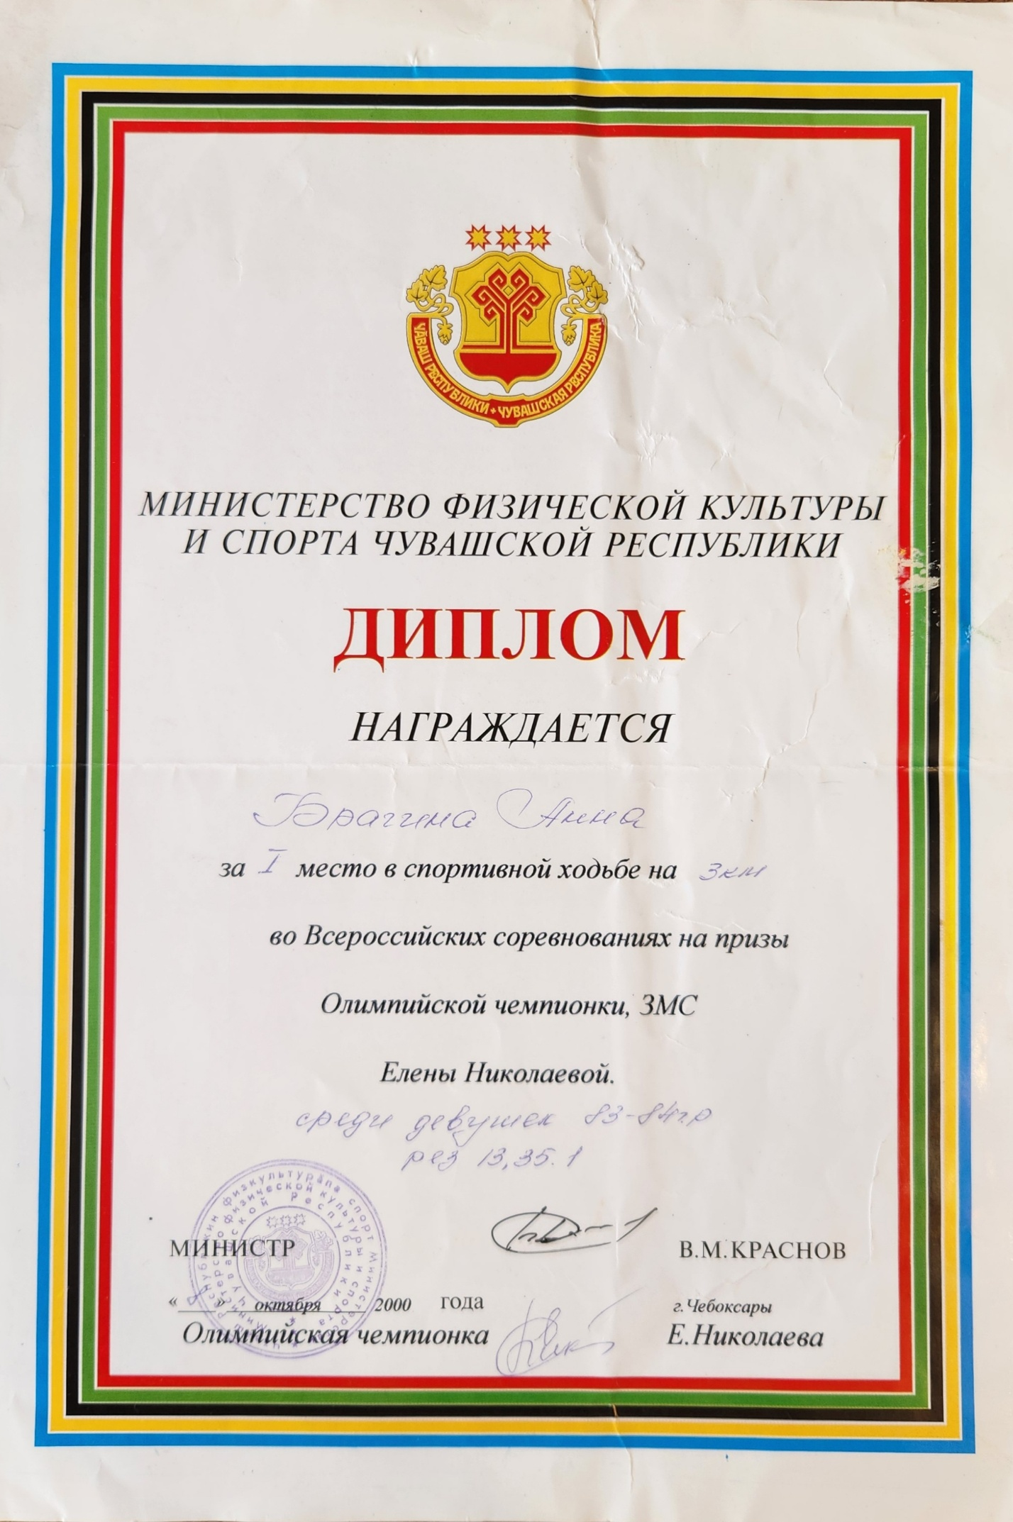

Тренерская деятельность
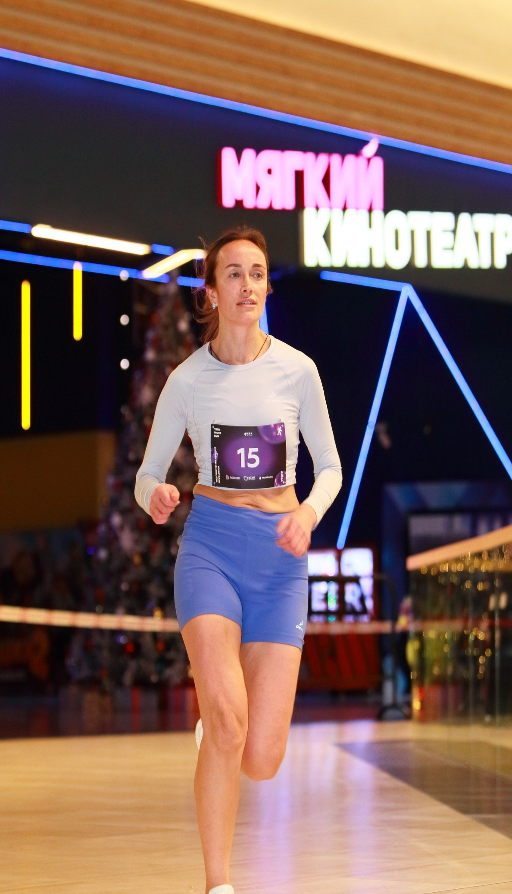
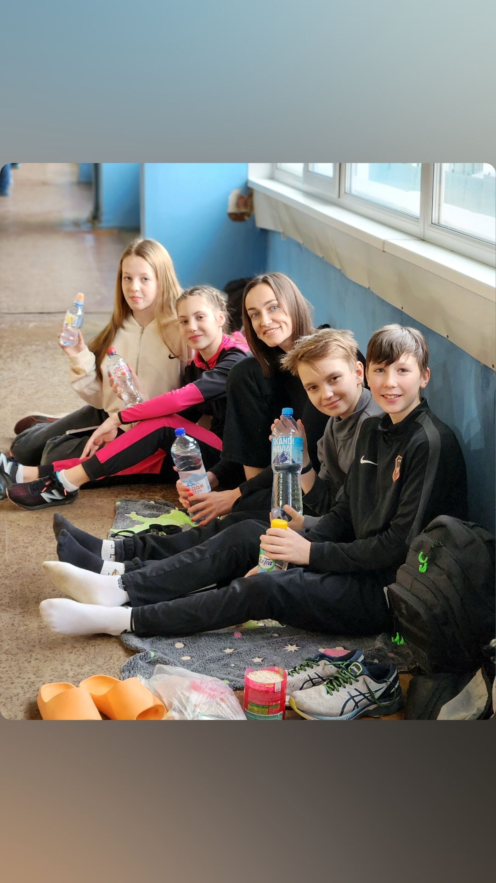
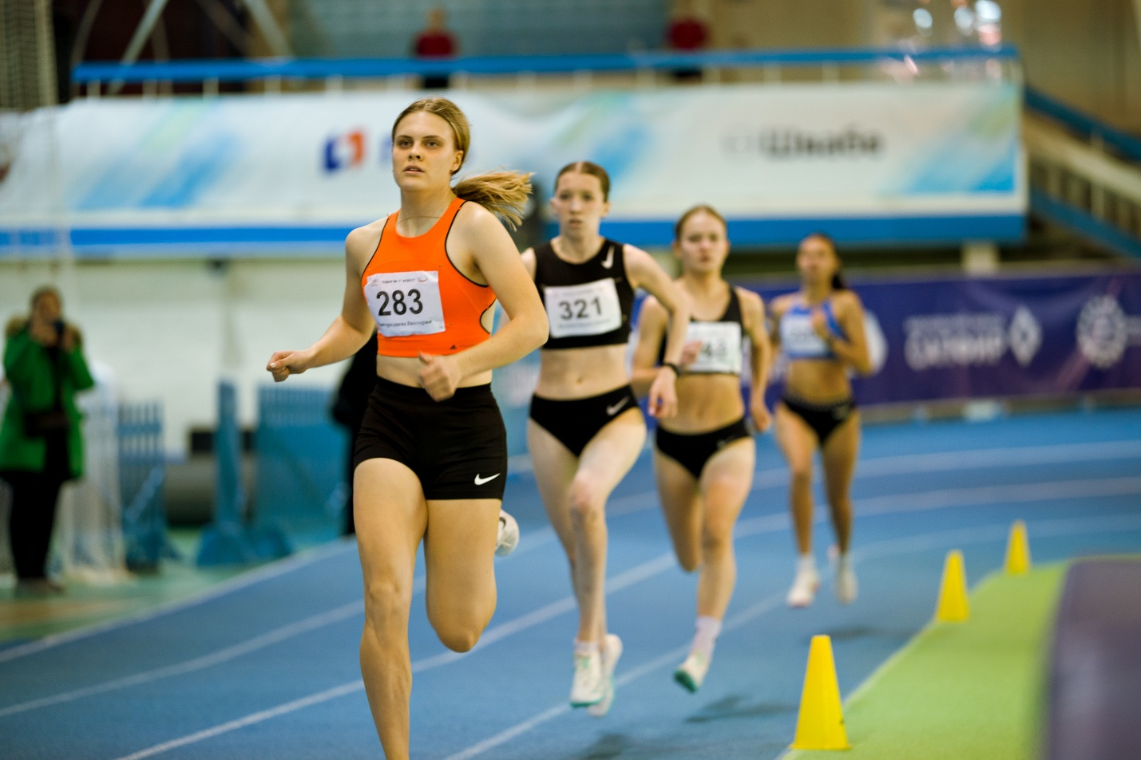

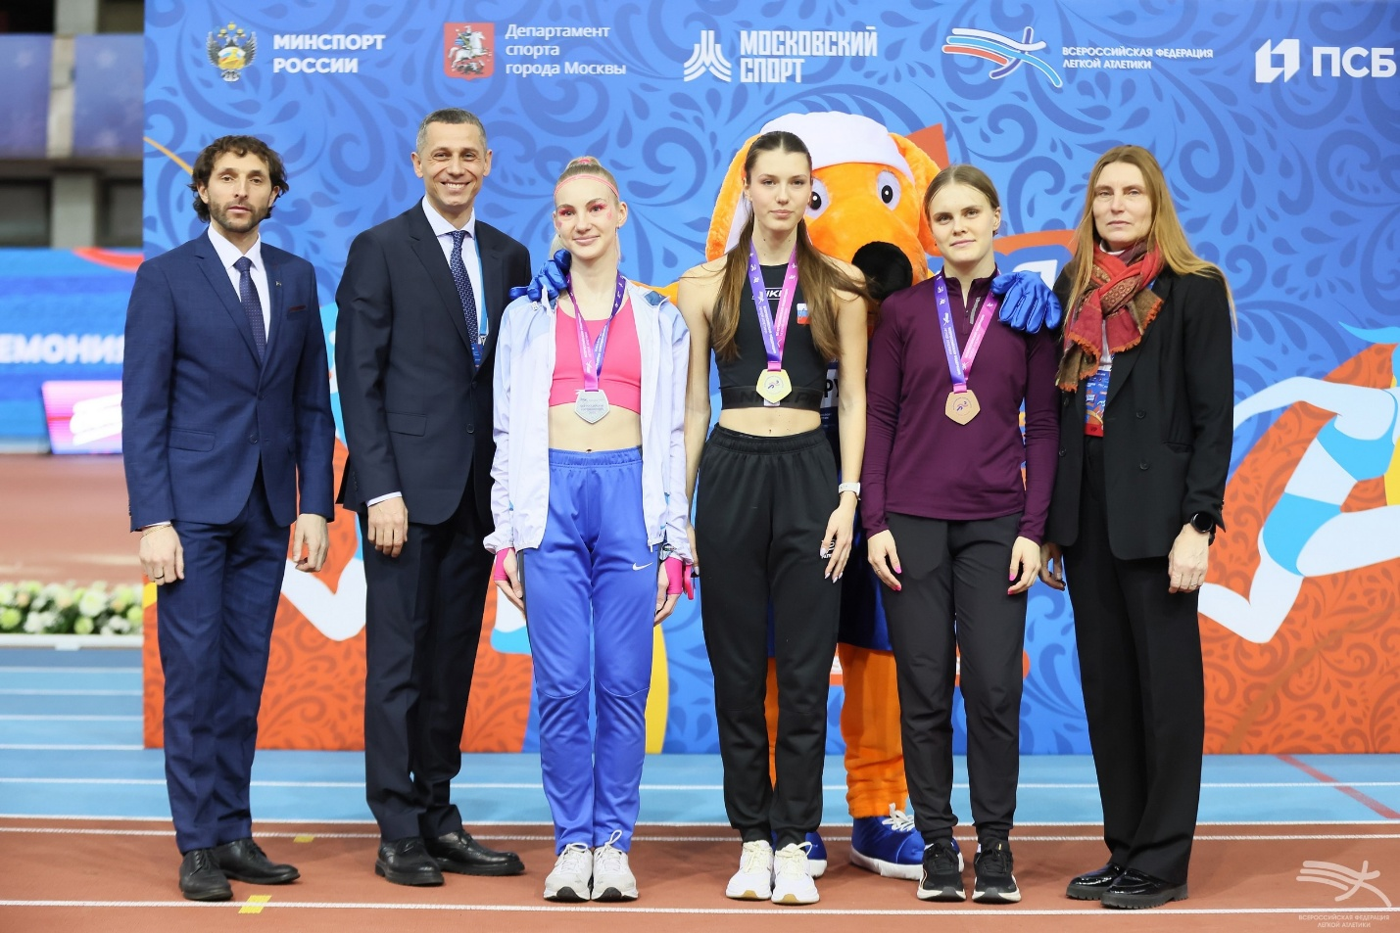

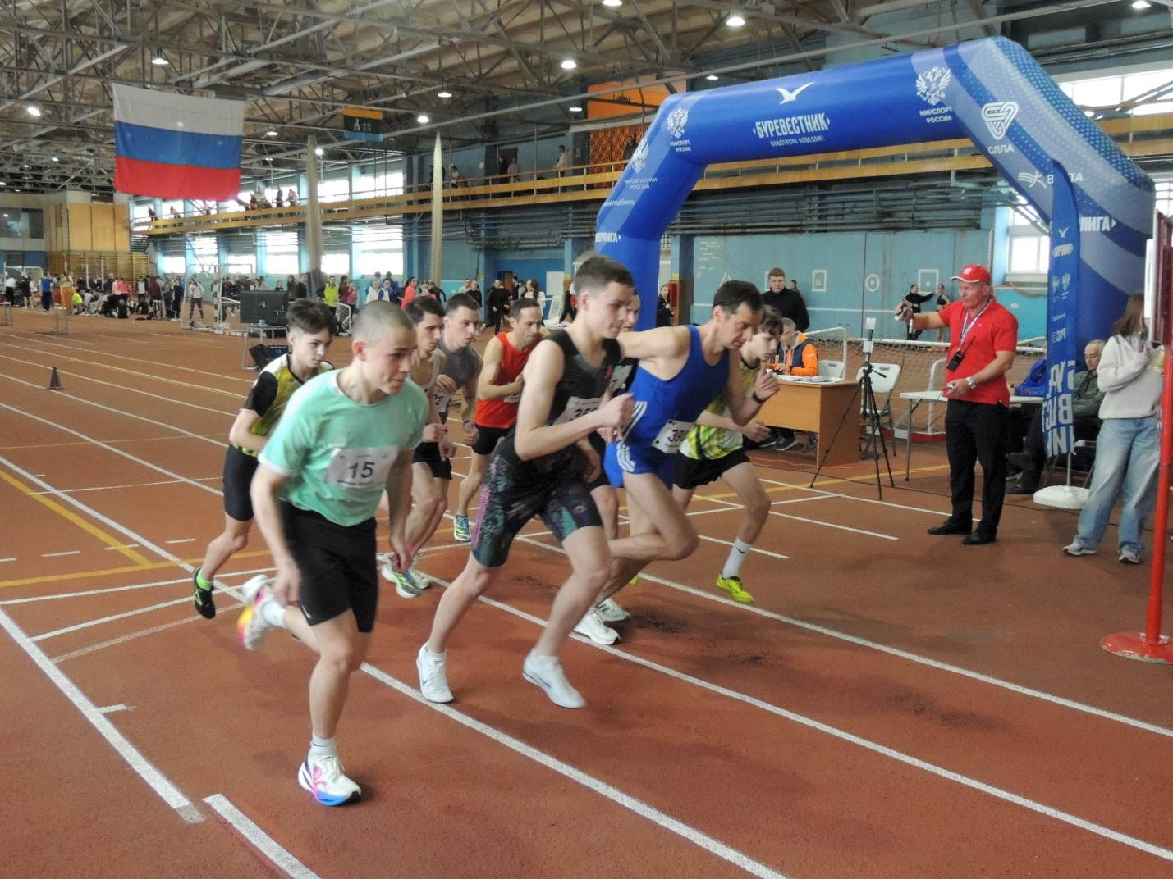
Мой брат, Осинцев Александр со своим тренером, нашей мамой


